NMS-NV-RK3568
Документация: nms-nv-rk3568
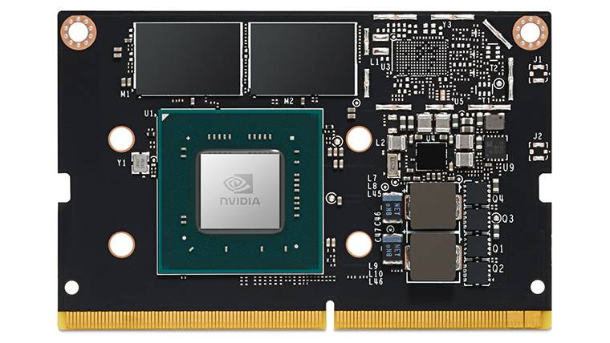NMS-NV-RK3568 V1
Совместимые материнские платы: Nvidia dev board Nano, TX2-NX, Xavier ???

